Київський столичний університет імені Бориса Грінченка
Факультет інформаційних технологій та математики
Кафедра комп’ютерних наук

ЗВІТ
з лабораторної роботи 2
з дисципліни «Крос-платформне програмування»
на тему:
«Основи скриптування»

Виконав:
студент 3 курсу
групи ІНб-2-23-4.0д
спеціальності F3 (122) «Комп’ютерні науки»
ПІБ студента: Романов Я.Ю.

м. Київ – 2026
Мета роботи
Сформувати ігровий концепт аркадної гри, що базується на чистій дії, ритмі, читаємості та простому повторюванні. Ознайомитись з основами скриптування в Unity.
Хід виконання
1. Основна дія
Рухайся клавішами WASD, знищуй ворогів і підбирай гемоглобінові ампули, щоб вижити якомога довше.
2. Схема керування
Гравець керує персонажем чотирма клавішами клавіатури:
Клавіша | Дія
W | Рух вгору
A | Рух ліворуч
S | Рух вниз
D | Рух праворуч
Керування реалізує повний рух у 8 напрямках (діагональ при одночасному натисканні двох клавіш). Схема відповідає стандарту WASD-управління для top-down ігор - інтуїтивна та звична для цільової аудиторії.
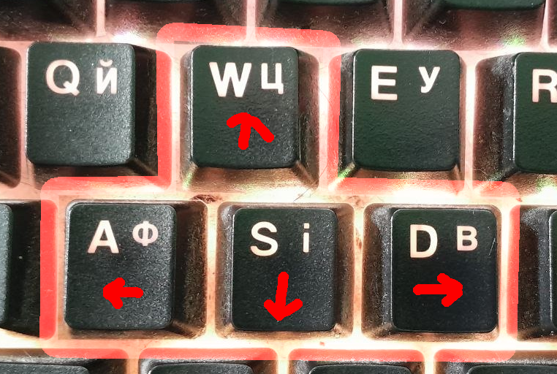
3. Схема рівня
Рівень складається з трьох зон:
- Блакитний прямокутник - простір гравця, зона переміщення персонажа
- Рожева рамка - зона спавну ворогів по периметру, звідки хвилями з'являються противники
- Зелений фон - процедурно згенерована земля, що заповнює весь простір навколо
Структура читається миттєво: гравець у центрі, небезпека приходить з периметру. Мета - протриматись якомога довше.
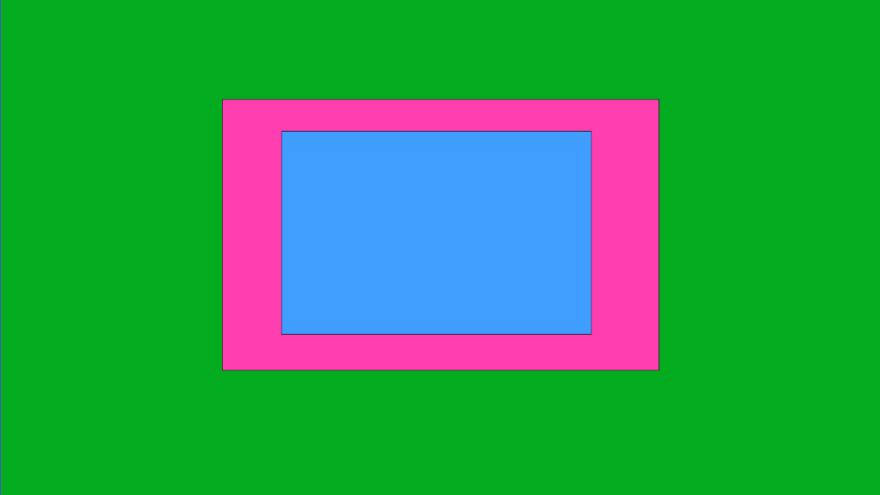
4. Ускладнення за формулою «Тиск - Обмеження - Наслідок»
Тиск:
Герой є гемоглобіновим наркоманом — запас гемоглобіну постійно витрачається. З кожною прийнятою ампулою ефект від неї поступово зменшується (спадаюча ефективність дози), тому потреба у ресурсі зростає з часом. Паралельно ворогів стає більше, а їх швидкість зростає — тиск накопичується з двох боків одночасно.
Обмеження:
Тікати від ворогів без бою невигідно: ампули гемоглобіну дропають саме вбиті вороги. Гравець обмежений у просторі та змушений балансувати між ухиленням та атакою. Час є ключовим ресурсом — що довше триває сесія, то складніше підтримувати баланс гемоглобіну.
Наслідок:
Якщо гемоглобін падає до нуля - Game Over. Єдиний, чіткий, незворотній наслідок помилки.
Графік залежності (зображено на схемі):
- Жовта крива - кількість гемоглобіну: починається з максимуму та спадає за законом спадної ефективності
- Червона крива - швидкість втрати: зростає за експоненційним законом з часом
Криві перетинаються - саме в цій точці гра стає критично напруженою.
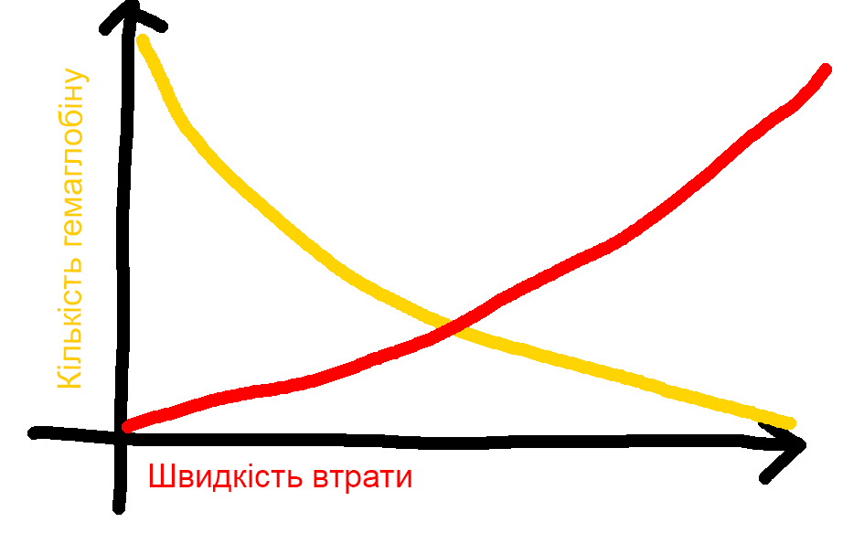
5. Монетизаційна модель
Модель побудована на класичному аркадному принципі «ще одна спроба»:
- Вартість сесії: 25 центів за одну гру
- Що мотивує повертатись: рекорд виживання та бажання перевершити попередній результат. Азарт та радість від поставленого рекорду активують дофамінову систему гравця - сильне задоволення від подолання власного ліміту
- One More Try Loop: сесія коротка (2–5 хвилин), програш миттєвий та зрозумілий, рестарт - одна кнопка. Гравець завжди знає, що саме пішло не так, і вірить, що наступна спроба буде кращою
- Головний фактор повторюваності: таблиця рекордів і постійне відчуття, що «ще трохи - і я б протримався довше»
6. Збірка ігрової сцени та код
На скріншоті Unity видно зібрану сцену: гравець розміщений у центрі ігрового поля, навколо - процедурно згенерована земля.
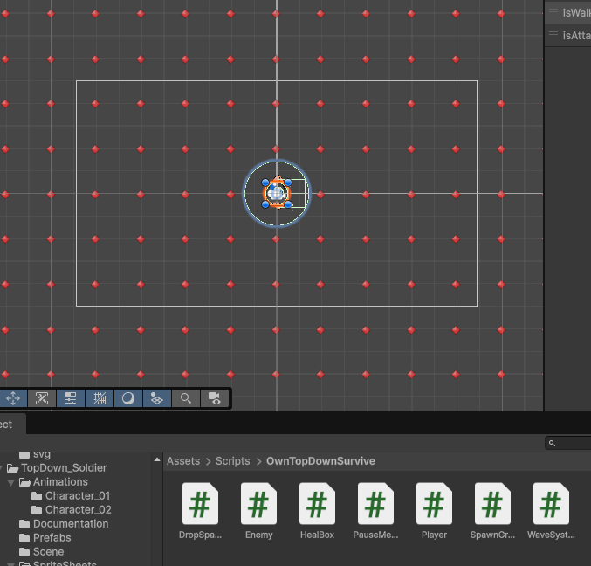
У папці Assets/Scripts/OwnTopDownSurvive розміщено всі написані скрипти:
Скрипт | Призначення
Player | Рух гравця, HP, гемоглобін, атака, підбір предметів
Enemy | Переслідування, атака, отримання урону, дроп
HealBox | Підбираємий предмет відновлення HP
WaveSystem | Система хвиль ворогів із динамічним спавном
SpawnGround | Процедурна генерація землі через OverlapBox
DropSpawner | Спавн дропу після знищення ворога
PauseMenu | Пауза / рестарт гри

7. Концепт-документ гри
Поле | Зміст
Назва | Deep Rock Survivor
Основна дія | Рухайся WASD, знищуй ворогів і підбирай ампули, щоб вижити якомога довше
Схема керування | 4 клавіші WASD - рух у 8 напрямках
Мета гри | Пережити якомога більше хвиль ворогів, не втративши весь гемоглобін
Правила | Вороги спавняться хвилями і атакують гравця; при вбивстві дропають ампули; гемоглобін постійно витрачається
Тиск | Наростаюча кількість і швидкість ворогів + спадаюча ефективність ампул
Обмеження | Ампули дропають лише вбиті вороги - тікати без бою безглуздо
Наслідок | Гемоглобін = 0 - Game Over
Core Loop | Рух - Атака - Дроп - Підбір ампули - Виживання - нова хвиля
Стиль і атмосфера | Top-down 2D, мінімалістичний survival, постійно зростаючий темп
Монетизація | 25 за сесію; реплей рекорду; дофаміновий цикл «ще одна спроба»

Висновок
У ході виконання лабораторної роботи сформовано повноцінний ігровий концепт для аркадного top-down сурвайвера Deep Rock Survivor. Визначено основну дію гравця, схему керування, структуру рівня та механізм наростання складності за формулою «Тиск - Обмеження - Наслідок». Описано монетизаційну модель на основі аркадного принципу 25 центів за сесію. Зібрано ігрову сцену в Unity та реалізовано базову логіку руху й взаємодії через власні скрипти на C#.

